Практичне завдання 10. Патентний пошук
Для обраної ВЛАСНОЇ ідеї стартапу проведіть патентний пошук.
Ключовими завданнями, що обумовлюють необхідність проведення патентного пошуку, є:
– перевірка унікальності винаходу;
– огляд останніх новинок в сфері, що досліджується;
– з’ясування, чи не посягає стартап на чужу інтелектуальну власність;
– визначення сфер використання нового винаходу;
– пошук патентів на винахід, корисну модель;
– визначення стану досліджень в сфері, що цікавить;
– пошук додаткових інформаційних матеріалів;
– збір інформації про конкурентів;
– знаходження вирішення технічних проблем.
Результати патентного пошуку для стартапу занесіть до таблиці:
№  з/п | Країна  патентування | Шифр  документа | П.І.Б.  автора ідеї | Назва документу і  стислий опис ідеї
1.
…
n

Для реалізації патентного пошуку рекомендується використовувати інформацію з Інтернет-ресурсів вітчизняних та зарубіжних патентних відомств:
– Державне підприємство «Український інститут інтелектуальної власності»
Спеціальна інформаційна система УКРНОІВІ: https://sis.nipo.gov.ua/uk/help/
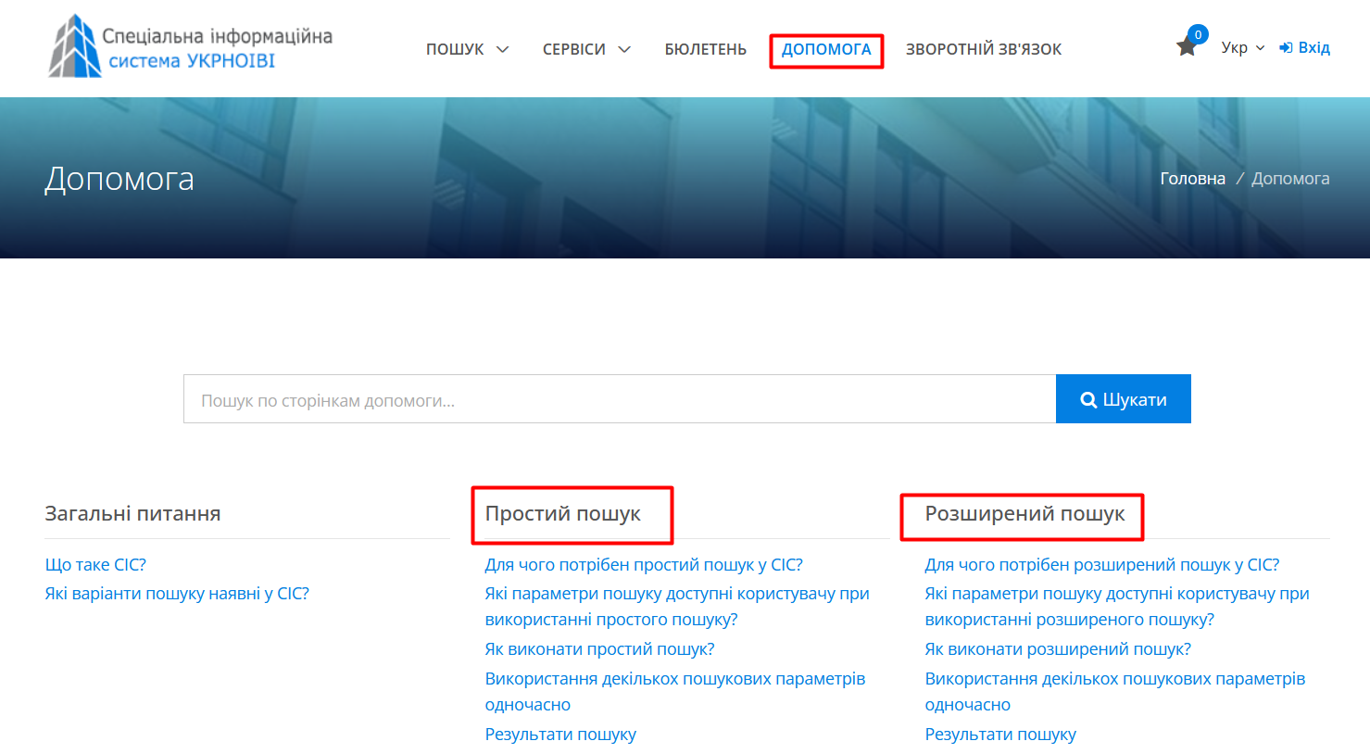

– United State Patent and Trademark Office (USPTO):
https://www.uspto.gov/patents-application-process/search-patents;
– European Patent Office (Espacenet):
https://worldwide.espacenet.com/?locale=en_EP;
– Free Patents Online: http://www.freepatentsonline.com/search.html.

